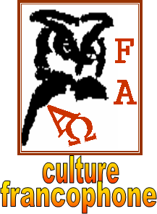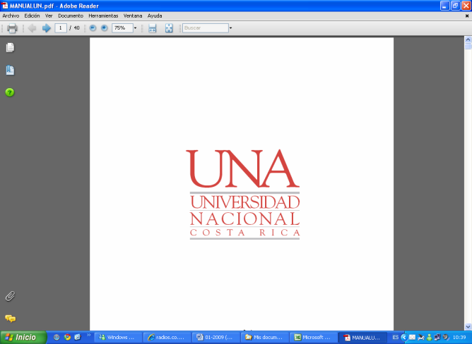

**Le végétalisme cru**

**Lisez attentivement les questions avant d’écouter la chronique**



**Écoutez et faites les exercices**

## **I.** **Indiquez si les informations suivantes sont vraies (V), ou fausses (F).**

1. 🖵Le végétalisme cru est un régime plus rigoureux que le végétalisme courant.
2. 🖵Les aliments crus sont les composants exclusifs de cette diète.
3. 🖵 Le style alimentaire cru existe depuis le milieu du XXe siècle.
4. 🖵 Sylvester Graham est la personne qui a proposé ce style d’alimentation.
5. 🖵 Ce style d’alimentation a été proposé comme une manière d’éviter des maladies.
6. 🖵 Le végétalisme cru inclut une grande quantité de fruits, de légumes, de noix, de graines (courants et germés), et de légumineuses.
7. 🖵 Ce régime, du point de vue nutritionnel, ne fait aucune différence entre les aliments cuits et les aliments crus.
8. 🖵 La cuisson d’aliments est la seule méthode acceptée pour la préparation des aliments.

# **II. Indiquez si les caractéristiques associées au végétalisme cru sont-elles positives ( + ) ou négatives ( - ).**

|  |  |
| --- | --- |
|  | **caractéristique** |
| Carence de vitamine B12 |  |
| Consommation importante de fibre |  |
| Augmentation des caries dentaires (selon le régime choisi) |  |
| Réduction du cholestérol LDL |  |
| Manque la vitamine B12 dans ce régime alimentaire |  |
| Consommation de compléments alimentaires |  |
| Possible réduction de la fertilité |  |
| Réduction du poids |  |
| Risque d’anémies, de lésions du système nerveux, de cardiopathies, de stérilité et de problèmes pour les os |  |
| Protection contre le diabète type 2 |  |
| Affaiblissement des muscles |  |
| Réduction de la pression artérielle |  |
| Déficit de calcium |  |